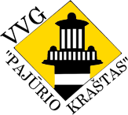
PRIEMONĖ „KAIMO ATNAUJINIMAS IR PLĖTRA“
Visuomeninė organizacija „Lankupių kaimo bendruomenė“. Projektas Nr. LEADER-11-PAJŪRIS-01-014 „Kaimo gyventojų užimtumo skatinimas atnaujintuose Lankupių bendruomenės namuose“
Paramos suma – 449 957,17 Lt
Projekto tikslas: Kurti patrauklią aplinką kaime, sudarant estetines, materialias ir buitines sąlygas vietos bendruomenės veiklai, jos kiekybinei ir kokybinei plėtrai.
Projekto uždaviniai:
1. Suremontuoti bendruomenės namų pastatą;
2. Pritaikyti pastatą daugiafunkcinei veiklai įrengiant laikino apgyvendinimo patalpas ir skalbyklą;
3. Puoselėti kultūrines kaimo tradicijas sudarant sąlygas amatų plėtrai, tradicinio maisto gaminimui ir reprezentavimui, kaimo žmonių muzikinei saviraiškai
Pasiekti rezultatai:
- Suremontuotos patalpos;
- Įrengta amatų klasė;
- Įsigytos skalbimo mašinos;
- Įrengti laikino apgyvendinimo kambariai;
- Įsigyti ir sumontuoti virtuvės baldai su įranga;
- Įrengtas bendruomenės administracinis kabinetas.

Sudarytos sąlygos įvairioms bendruomenės veikloms plėtoti, veiklos kokybei ir plėtrai užtikrinti, veiklos daugiafunkciškumui įgyvendinti, bendruomenės poreikiams tenkinti.
Amatų klasėje mokoma tapybos aliejiniais dažais, mezgimo nėrimo, velykinių margučių marginimo, verpimo, vilnos vėlimo, siuvinėjimo, kalėdinių vainikų pynimo. Suremontuotoje salėje repetuoja Lankupių kaimo ansamblis. Įrengta skalbykla, laikino apgyvendinimo, bendruomenės administracinės veiklos patalpos, virtuvėlė.
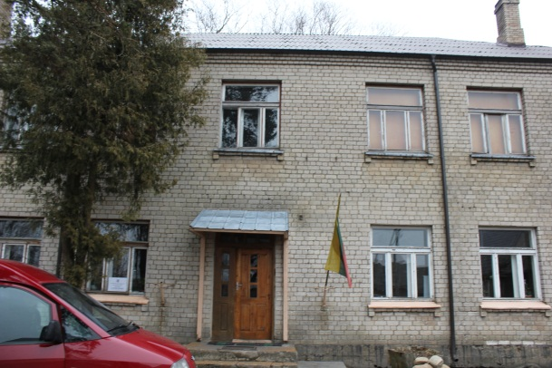
Iki projekto
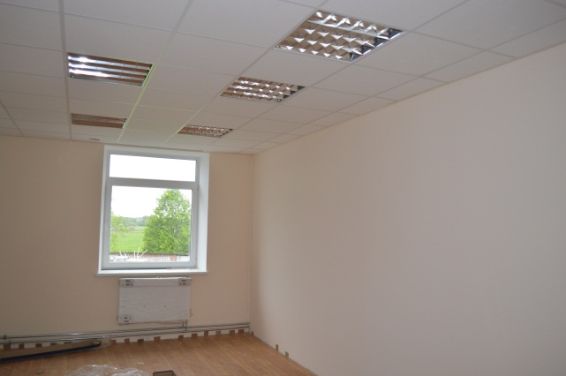
Po projekto

